**Segundo parcial Estructura de datos y**

**tecnología computacional**

**A. Requerimiento**

El cliente nos ha solicitado el desarrollo de una aplicación para llevar el control de los libros en una biblioteca, además de los bibliotecarios los cuales estarán guardando los libros y trabajan en la biblioteca

Nos solicitan que el sistema tenga la siguiente estructura de menús:

1. Mostrar Libros

1.1. Mostrar todos los Libros

1.2. Mostrar Libros Por Categoría

2. Buscar libro

2.1. Buscar Libros Por ID

2.2. Buscar Libro Por Titulo

2.3. Buscar Libro Por Autor

2.4. Buscar Libro Por ID de Bibliotecarios

3. Ordenar Libros

3.1. Ordenar Por Sistema de Clasificación Dewey

3.2. Ordenar Por Año de Publicación

4. Agregar Libro

5. Modificar Libro

6. Eliminar Libro

7. Bibliotecarios

8. Salir

Actualmente el sistema administra información de 20 libros, al inicio del sistema solo estarán cargados 7 libros de los cuales podrán ser eliminados, agregados o modificados hasta llegar al limite de 20, también se podrán buscar libros por id y titulo, ordenarlos por año y el sistema de clasificación Dewey. Además, se permitirá administrar 7 bibliotecarios, de los cuales 5 estarán cargados, y se podrán agregar más, modificar y buscar cada uno de ellos

B. Arquitectura del sistema

El sistema cuenta con 2 matrices y 1 arreglo principal:

• bibliotecarios: tendrá tres columnas

➢ idBibliotecario -nombreBibliotecario - apellidoBibliotecario.

• libros: tendrá siete columnas

➢ idLibro - titulo – autor – editorial – año - idBibliotecario.

• categorías: tendrá una columna

➢ categoría.

La relación entre libro y bibliotecario será a través de idbibliotecario, la relación entre categoría y libro será a través del mismo campo, solo servirá esta matriz como una opción a elegir. De esta forma es más fácil manejar la relación entre las matrices.

Luego deberá cargar los productos iniciales, los cuales son:

Matriz Libros

idLibro = "1"

Titulo = "Harry Potter y la Piedra Filosofal"

Autor = "J.K Rowling"

Editorial = "Buenas Noche"

Categoria = "Literatura"

Año = "1996"

idBibliotecario = "4"

idLibro = "2"

Titulo = "Hiperespacio"

Autor = "Michio Kaku"

Editorial = "booket"

Categoria = "Matematicas y Ciencias Naturales"

Año = "2018"

idBibliotecario = "2"

idLibro = "3"

Titulo = "Frankenstein"

Autor = "Mary Shelley"

Editorial = "Centro Editor de Cultura"

Categoria = "Literatura"

Año = "2008"

idBibliotecario = "1"

idLibro = "4"

Titulo = "Battle Royale"

Autor = "Koushun Takami"

Editorial = "booket"

Categoria = "Literatura"

Año = "2013"

idBibliotecario = "5"

idLibro = "5"

Titulo = "El Psicoanalista"

Autor = "John Katzenbach"

Editorial = "Penguin Random House"

Categoria = "Literatura"

Año = "2017"

idBibliotecario = "4"

idLibro = "6"

Titulo = "Calculo de una Variable"

Autor = "James Stewart"

Editorial = "Cengage"

Categoria = "Matematicas y Ciencias Naturales"

Año = "2017"

idBibliotecario = "1"

idLibro = "7"

Titulo = "Calculo Estructural"

Autor = "Roger A. Freedman"

Editorial = "Pearson"

Categoria = "Tecnologia Y ciencias Aplicadas"

Año = "2016";

idBibliotecario = "3"

Matriz biblitecarios

idBibliotecario = "1"

nombreBibliotecario = "Maria"

apellidoBibliotecario = "Suarez"

idBibliotecario = "2"

nombreBibliotecario = "Maya"

apellidoBibliotecario = "Perez"

idBibliotecario = "3"

nombreBibliotecario = "Juan"

apellidoBibliotecario = "Mendoza"

idBibliotecario = "4"

nombreBibliotecario = "Carlos"

apellidoBibliotecario = "Jarapo"

idBibliotecario = "5"

nombreBibliotecario = "Gabriel"

apellidoBibliotecario = "Moroso"

Arreglo Categorias

categorias = "Generalidades"

categorias = "Filosofia y Psicologia"

categorias = "Religion"

categorias = "Ciencias Sociales"

categorias = "Lenguas"

categorias = "Matematicas y Ciencias Naturales"

categorias = "Tecnologia Y ciencias Aplicadas"

categorias = "Artes"

categorias = "Literatura"

categorias = "Historia Y Geografia"

Nota: No habrá más categorías por fuera de las que están listadas en los

productos iniciales.

Estado inicial de arreglos

Antes de que el usuario pueda comenzar a operar estarán cargados todos

los datos iniciales; y los espacios restantes que aún no han sido ocupados

estarán iniciados de la siguiente forma

matriz libros

idLibro = "-1"

Titulo = "vacio"

Autor = "vacio"

Editorial = "vacio"

Categoria = "vacio"

Año = "-1”

idBibliotecario = "vacio"

matriz bibliotecario

idBibliotecario = "-1";

nombreBibliotecario= "vacio";

apellidoBibliotecario = "vacio";

C. Análisis funcional del sistema

1) Mostrar Libros

• Mostrar todos los libros: Mostrará toda la información de todos los libros

del sistema.

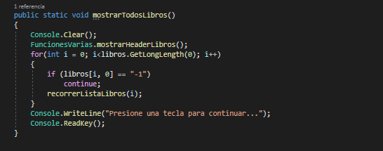

• Mostrar libros por categoria: Dará opción al usuario de mostrar todos los

productos del sistema en base a la categoría elegida , se realizara un submenú para que elija la categoría de libro por la cual desea buscar

Las opciones son:

* Generalidades
* Filosofía y Psicología
* Religión
* Ciencias Sociales
* Lenguas
* Matemáticas y Ciencias Naturales
* Tecnología Y ciencias Aplicadas
* Artes
* Literatura
* "Historia Y Geografía

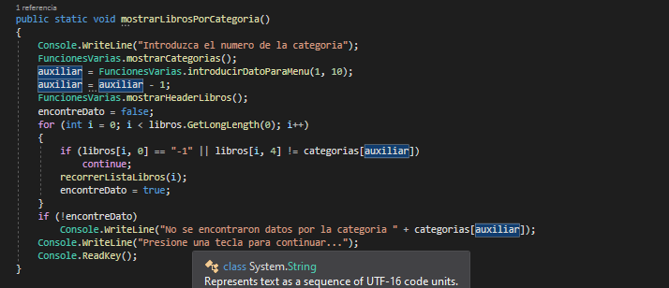

2) Buscar Libro

• Buscar libro por Id: Buscara el producto por ID, si existe mostrara toda su información, si este no existe mostrara por pantalla

“No se encontraron datos por el Id [número de id]”

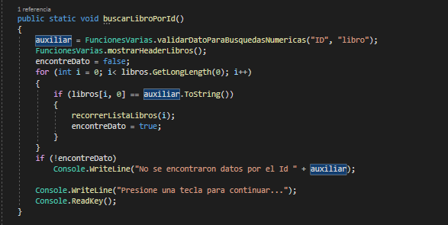

• Buscar libro por título: Buscará el libro según su título. Si el

libro existe, deberá mostrar su información. Si no existe, deberá

mostrar por pantalla: “No se encontraron datos por el nombre [titulo buscado por usuario]”.

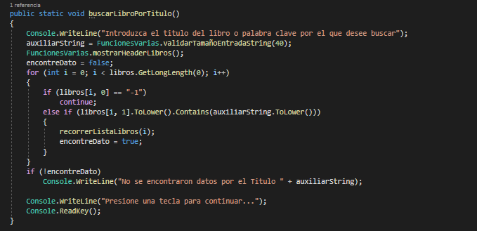

• Buscar libro por autor: Buscará el libro según su autor. Si el

libro con el nombre de este autor existe, deberá mostrar su información. Si no existe, deberá

mostrar por pantalla: “No se encontraron datos por el autor [autor buscado por usuario]”.

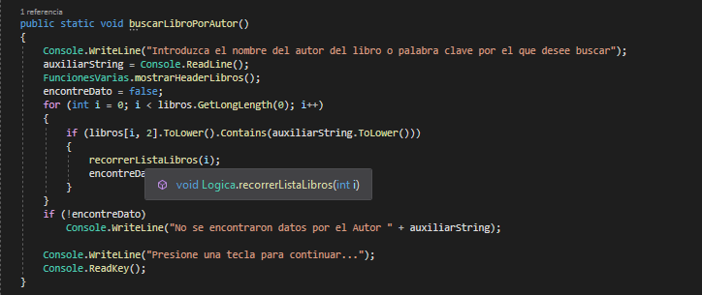

• Buscar libro por bibliotecario: Buscará el libro según el bibliotecario que guardo el libro, el usuario lo seleccionará de un submenú que le será mostrado. Si el Bibliotecario seleccionado contiene libros a su nombre, deberá mostrar la información de los libros. Si no existe, deberá mostrar por pantalla: “No se encontraron datos por el bibliotecario [Bibliotecario buscado por usuario]”.

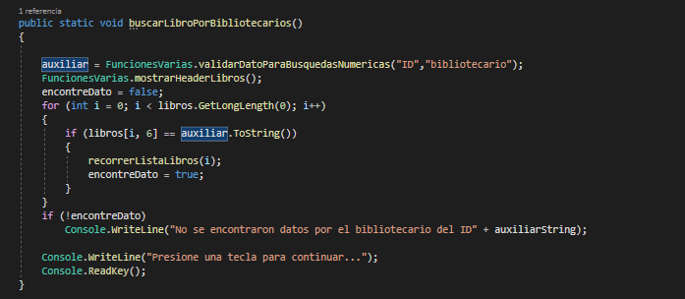

3) Ordenar libros

• Ordenar libros por sistema de clasificación Dewey: ordenara los libros basado en este sistema, es decir en el orden siguiente de arriba hacia abajo: “generalidad, filosofía y psicología, religión, ciencias sociales, lenguas, matemáticas y ciencias naturales, tecnología y ciencias aplicadas, artes, literatura, historia y geografía” y los mostrara por pantalla toda su información.

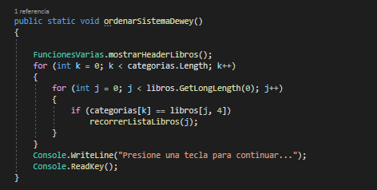

• Ordenar libros por año de publicación: ordenara los libros basado en el año de publicación, de menor a mayor comenzando desde la parte superior y mostrara por pantalla toda su información.

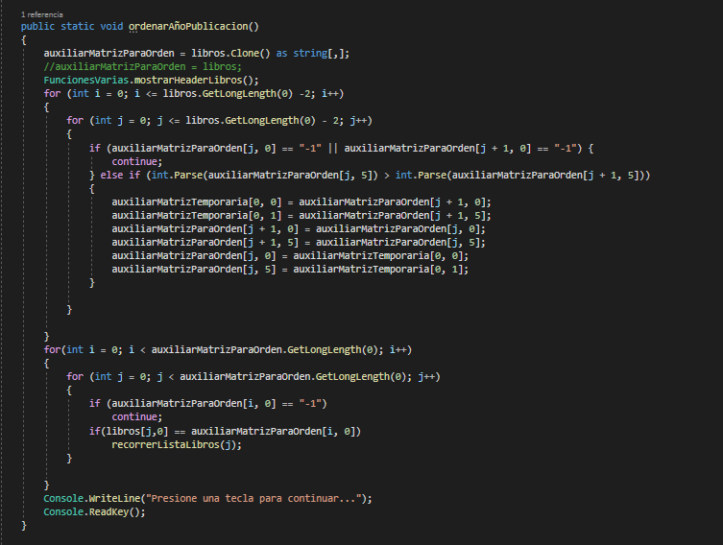

4) Agregar libro

Permitirá agregar un nuevo libro, siempre y cuando haya lugar en la matriz libro para agregarlo.

En caso de no haber lugar, se informará al usuario el mensaje “No se pueden cargar más libros, la base de datos ha llegado a su límite”. Caso contrario, “libro guardado exitosamente”.

Entiéndase por “lugar disponible” la primera posición de la matriz que

contenga el idLibro en -1.

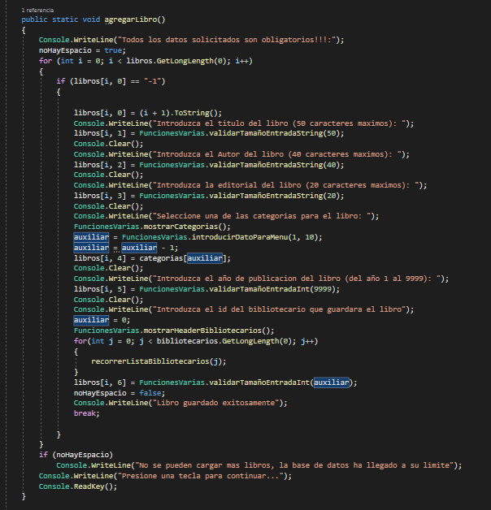

5) Modificar libro

El usuario deberá ingresar un id del libro, y en base a eso, se

buscará la información de ese libro.

Ahí se le pedirán los datos y se actualizarán, caso contrario de no existir el id suministrado, se le mostrara al usuario el siguiente mensaje “no se encontraron datos por el id [id dado por el usuario]” .

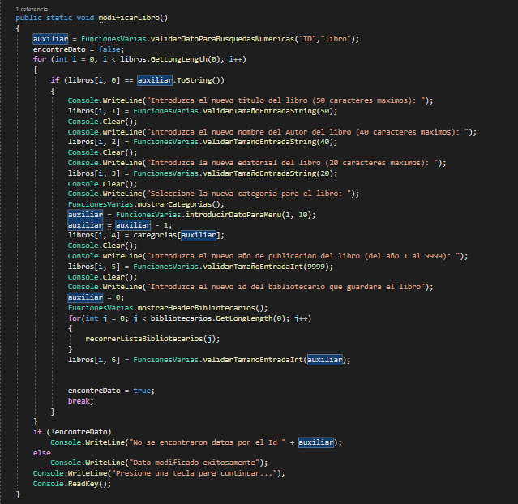

6) Eliminar libro

El usuario deberá ingresar un id, y en base a eso, se procederá a eliminar el registro, dejando ese registro como en el estado inicial de arreglos, de no existir el registro se le devolverá el siguiente mensaje al usuario “no se encontraron datos por el id [id ingresado por el usuario]”.

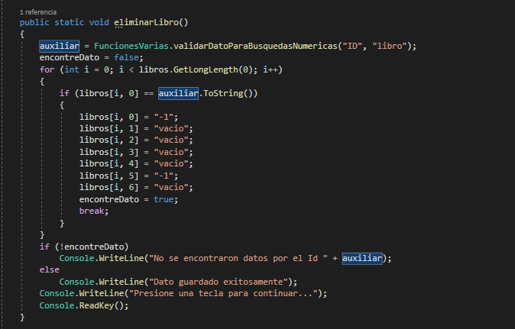

7) Bibliotecarios

• Mostrar bibliotecarios: mostrara toda la información de los bibliotecarios guardada en el sistema

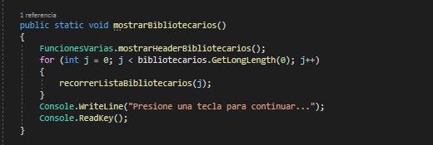

• Buscar bibliotecario: permitirá buscar un bibliotecario introduciendo su id,si existe se mostrara toda la información del bibliotecario, en caso de no haber ningún bibliotecario por el id suministrado se mostrara el siguiente mensaje “no se encontraron datos por el id [id suministrado por el usuario] ”

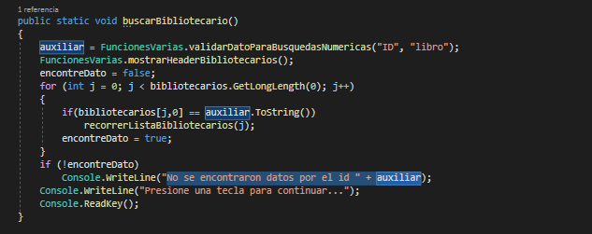

• Agregar bibliotecario: Permitirá agregar un nuevo bibliotecario, siempre y cuando haya lugar en la matriz bibliotecario para agregarlo.

En caso de no haber lugar, se informará al usuario el mensaje “No se pueden cargar más bibliotecario, la base de datos ha llegado a su límite”. Caso contrario, “bibliotecario guardado exitosamente”.

Entiéndase por “lugar disponible” la primera posición de la matriz que

contenga el idBibliotecario en -1.

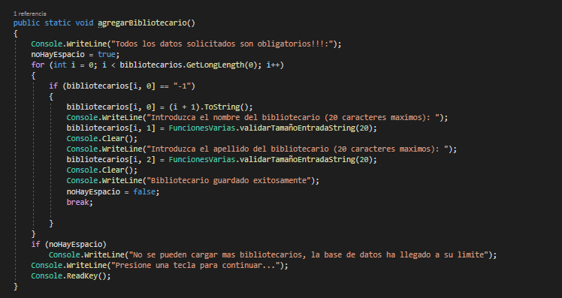

• Modificar bibliotecario: El usuario deberá ingresar un id del bibliotecario, y en base a eso, se

buscará la información de dicha persona.

De encontrar sus datos se le pedirán los datos y se actualizarán, caso contrario de no existir el id suministrado, se le mostrara al usuario el siguiente mensaje “no se encontraron datos por el id [id dado por el usuario]”.

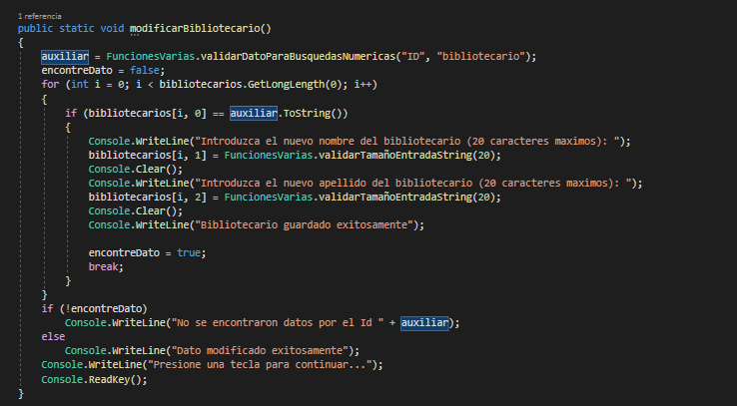

7) Salir

Permitirá al usuario salir de la aplicación

Métodos varios

* Permite recorrer los libros

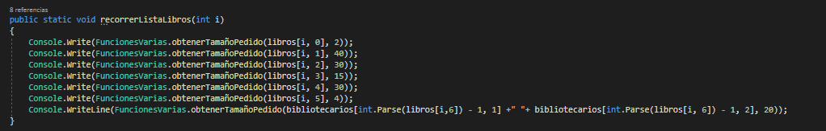

* Permite recorrer los bibliotecarios

